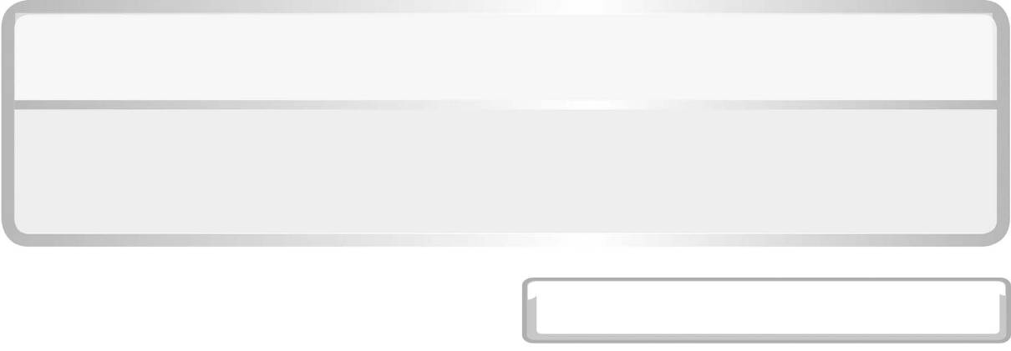
หน่วยการเรียนรู้ที่ 8 เทคโนโลยีอวกาศ

แผนการจัดการเรียนรู้ที่ 4 ความก้าวหน้าของเทคโนโลยีอวกาศ (4) (สู่อวกาศ)

ชั้นประถมศึกษาปีที่ 6 เวลา 1 ชั่วโมง

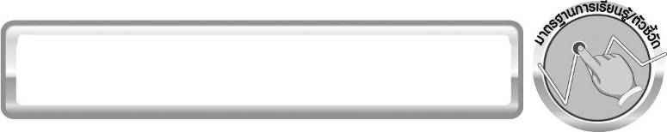
มาตรฐานการเรียนรู้ / ตัวชี้วัด

มาตรฐานการเรียนรู้
มาตรฐาน ว 7.2 เข้าใจความสำคัญของเทคโนโลยีอวกาศที่นำมาใช้ในการสำรวจอวกาศและทรัพยากรธรรมชาติ ด้านการเกษตรและการสื่อสาร มีกระบวนการสืบเสาะหาความรู้และ จิตวิทยาศาสตร์ สื่อสารสิ่งที่เรียนรู้และนำความรู้ไปใช้ประโยชน์อย่างมีคุณธรรมต่อชีวิตและสิ่งแวดล้อม
ตัวชี้วัด
ว 7.2 ป.6/1 สืบค้น อภิปรายความก้าวหน้าและประโยชน์ของเทคโนโลยีอวกาศ

มาตรฐานการเรียนรู้
มาตรฐาน ว 8.1 ใช้กระบวนการทางวิทยาศาสตร์และจิตวิทยาศาสตร์ในการสืบเสาะหาความรู้ การแก้ปัญหา รู้ว่าปรากฏการณ์ทางธรรมชาติที่เกิดขึ้นส่วนใหญ่มีรูปแบบที่แน่นอน สามารถอธิบายและตรวจสอบได้ภายใต้ข้อมูลและเครื่องมือที่มีอยู่ในช่วงเวลานั้น ๆ เข้าใจว่าวิทยาศาสตร์ เทคโนโลยี สังคม และสิ่งแวดล้อม มีความเกี่ยวข้องสัมพันธ์กัน
ตัวชี้วัด
1. ว 8.1 ป.6/1 ตั้งคำถามเกี่ยวกับประเด็น หรือเรื่อง หรือสถานการณ์ ที่จะศึกษา
ตามที่กำหนดให้และตามความสนใจ
2. ว 8.1 ป.6/2 วางแผนการสังเกต เสนอการสำรวจตรวจสอบ หรือศึกษาค้นคว้า และคาดการณ์สิ่งที่จะพบจากการสำรวจตรวจสอบ
3. ว 8.1 ป.6/3 เลือกอุปกรณ์ และวิธีการสำรวจตรวจสอบที่ถูกต้องเหมาะสมให้ได้ผลที่ครอบคลุมและเชื่อถือได้
4. ว 8.1 ป.6/4 บันทึกข้อมูลในเชิงปริมาณและคุณภาพ วิเคราะห์ และตรวจสอบผลกับสิ่งที่คาดการณ์ไว้ นำเสนอผลและข้อสรุป
5. ว 8.1 ป.6/5 สร้างคำถามใหม่เพื่อการสำรวจตรวจสอบต่อไป
6. ว 8.1 ป.6/6 แสดงความคิดเห็นอย่างอิสระ อธิบาย ลงความเห็นและสรุปสิ่งที่ได้เรียนรู้
7. ว 8.1 ป.6/7 บันทึกและอธิบายผลการสำรวจตรวจสอบตามความเป็นจริง มีเหตุผลและมีประจักษ์พยานอ้างอิง
8. ว 8.1 ป.6/8 นำเสนอ จัดแสดงผลงานโดยอธิบายด้วยวาจา และเขียนรายงาน แสดงกระบวนการและผลของงานให้ผู้อื่นเข้าใจ


จุดประสงค์การเรียนรู้สู่ตัวชี้วัด

1. ออกแบบชุดอวกาศได้ (P)
2. สร้างจินตนาการและวาดภาพภายในยานอวกาศตามสถานการณ์ที่กำหนดได้ (P)
3. อธิบายภาพการส่งยานอวกาศออกไปนอกโลกได้ (K)
4. เป็นคนช่างสังเกต ช่างคิดช่างสงสัย และเป็นผู้ที่มีความกระตือรือร้นในการเสาะแสวงหาความรู้ (A)


สาระสำคัญ

มนุษย์อวกาศต้องสวมชุดอวกาศเมื่อออกไปปฏิบัติงานนอกยานอวกาศ เพื่อป้องกันรังสีที่เป็นอันตรายต่าง ๆ และความร้อนจากดวงอาทิตย์ นอกจากนี้ชุดอวกาศยังสามารถปรับความดันและอุณหภูมิ ให้เหมาะสมกับร่างกายได้อีกด้วย
การอยู่ในอวกาศในสภาพที่ไร้น้ำหนักเป็นเวลานาน จะทำให้กล้ามเนื้ออ่อนแรง
และระบบไหลเวียนเลือดผิดปกติ มนุษย์อวกาศจึงต้องออกกำลังกายอยู่เสมอ

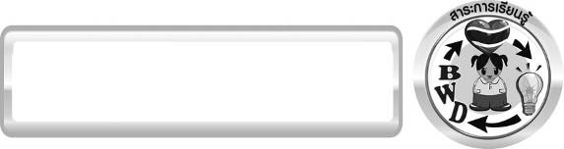
สาระการเรียนรู้

ความก้าวหน้าของเทคโนโลยีอวกาศ
- การส่งยานอวกาศออกไปนอกโลก
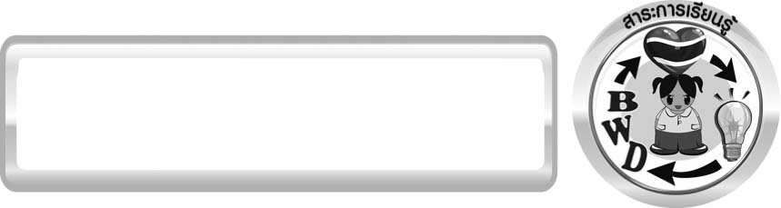

สมรรถนะสำคัญของผู้เรียน
1. ความสามารถในการสื่อสาร
▪ การอธิบาย การเขียน การพูดหน้าชั้นเรียน
2. ความสามารถในการคิด
▪ การสังเกต การคิดวิเคราะห์ การสร้างคำอธิบาย การสื่อความหมาย การสืบค้นโดยใช้กระบวนการทางวิทยาศาสตร์ การทำกิจกรรมโดยใช้กระบวนการทางวิทยาศาสตร์
3. ความสามารถในการแก้ปัญหา
▪ การแก้ปัญหาขณะปฏิบัติกิจกรรม
4. ความสามารถในการใช้ทักษะชีวิต
▪ การแสวงหาความรู้เพิ่มเติมเกี่ยวกับการส่งยานอวกาศออกไปนอกโลก และการออกแบบชุดมนุษย์อวกาศ
5. ความสามารถในการใช้เทคโนโลยี

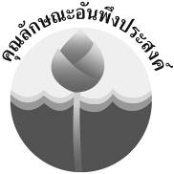
คุณลักษณะอันพึงประสงค์

ใฝ่เรียนรู้
ตัวชี้วัดที่ 4.1 ตั้งใจ เพียรพยายามในการเรียนและเข้าร่วมกิจกรรมการเรียนรู้

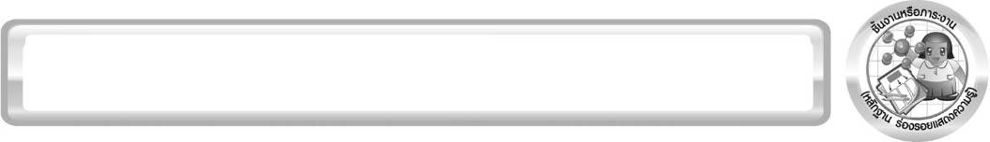
ชิ้นงานหรือภาระงาน (หลักฐาน ร่องรอยแสดงความรู้)

ภาพวาดและระบายสี ชุดอวกาศของมนุษย์อวกาศ

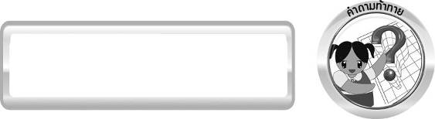
คำถามท้าทาย

ในการออกไปสำรวจอวกาศนั้น นักบินอวกาศจะต้องเตรียมตัวอย่างไรบ้าง


การจัดกิจกรรมการเรียนรู้

ขั้นที่ 1 สร้างความสนใจ (engagement) (5 นาที)
1. ทบทวนความรู้และนำเข้าสู่กิจกรรม สู่อวกาศ โดยครูตั้งประเด็นเพื่อให้นักเรียนเกิดความสงสัยและต้องการหาคำตอบด้วยกระบวนการทางวิทยาศาสตร์ โดยครูใช้คำถามดังนี้
1.1 นักเรียนทราบหรือไม่ว่ามนุษย์อวกาศมีความหมายว่าอย่างไร (มนุษย์อวกาศ หมายถึง นักบินอวกาศหรือคนที่ได้รับการฝึกโดยเฉพาะเพื่อให้เดินทางไปปฏิบัติภารกิจในอวกาศ)
1.2 นักเรียนทราบหรือไม่ว่า ในการออกไปสำรวจอวกาศนั้น นักบินอวกาศจะต้อง เตรียมตัวอย่างไรบ้าง (ตัวอย่างคำตอบ เตรียมร่างกายให้แข็งแรง สมบูรณ์ และออกกำลังกาย อยู่เสมอ เนื่องจากการอยู่ในอวกาศในสภาพที่ไร้น้ำหนักเป็นเวลานาน จะทำให้กล้ามเนื้ออ่อนแรงและระบบไหลเวียนเลือดผิดปกติ นอกจากนี้เมื่อออกไปนอกโลกแล้วจะต้องออกกำลังกายอยู่เสมออีกด้วย)
2. ให้นักเรียนตอบคำถามลงในกระดาษที่ครูเตรียมให้

ขั้นที่ 2 สำรวจและค้นหา (exploration) (20 นาที)
1. ให้นักเรียนแบ่งกลุ่ม กลุ่มละ 4 คน จากนั้นให้นักเรียนร่วมกันศึกษาวิธีทำกิจกรรมที่ 8.3 เรื่อง สู่อวกาศ (ตอนที่ 1-3) ในใบงานที่ 63
2. ให้นักเรียนทำกิจกรรมที่ 8.3 เรื่อง สู่อวกาศ (ตอนที่ 1-3) และบันทึกผลการทำกิจกรรมในใบงานที่ 63

ขั้นที่ 3 อธิบายและลงข้อสรุป (explanation) (20 นาที)
1. ให้ผู้แทนนักเรียนแต่ละกลุ่มนำผลงานออกมานำเสนอหน้าชั้นเรียน เพื่อแลกเปลี่ยนเรียนรู้ซึ่งกันและกัน
2. ให้นักเรียนร่วมกันอภิปรายผลการทำกิจกรรม โดยครูใช้แนวคำถามหลังทำกิจกรรมดังนี้
(ตอนที่ 2)
2.1 ให้ศึกษาสถานการณ์และภาพต่อไปนี้ แล้วตอบคำถาม
ดาวเทียมหรือยานอวกาศจะติดอยู่ตรงส่วนหัวของจรวดที่ต่อกันเป็นท่อน ๆ เชื้อเพลิงของจรวดท่อนล่างจะถูกจุดก่อน เพื่อยกจรวดและอุปกรณ์ทั้งหมดขึ้นจากฐานยิง เมื่อเชื้อเพลิงหมดก็จะถูกสลัดออกไป จรวดท่อนที่ 2 จะทำงานต่อจนเชื้อเพลิงหมดก็จะสลัดทิ้งไปอีก เหลือดาวเทียมหรือยานอวกาศ และจรวดท่อนสุดท้ายโคจรอยู่ เมื่อมีความเร็วและทิศทางตามที่กำหนดแล้วเครื่องยนต์จรวดจะหยุด จรวดและดาวเทียมหรือยานอวกาศจะเคลื่อนที่ต่อไป โดยไม่ต้องใช้แรงขับดัน หลังจากนั้นจรวดก็จะถูกสลัดออกไป

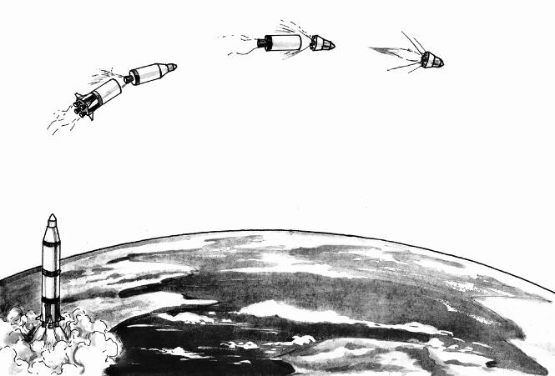
2
3
4

1

ภาพแสดงการส่งยานอวกาศ
1) หมายเลข 1 หมายถึงอะไร (จรวดพร้อมด้วยยานอวกาศ ถูกยิงออกจากฐาน ยิงจรวด)
2) หมายเลข 2 หมายถึงอะไร (เชื้อเพลิงในจรวดท่อนที่ 1 หมดและถูกสลัดทิ้งไป)
3) หมายเลข 3 หมายถึงอะไร (เชื้อเพลิงในจรวดท่อนที่ 2 หมดและถูกสลัดทิ้งไป)
4) หมายเลข 4 หมายถึงอะไร (จรวดท่อนที่ 3 และยานอวกาศกำลังเคลื่อนที่)

(ตอนที่ 3)
2.2 ให้ศึกษาสถานการณ์ต่อไปนี้แล้วตอบคำถาม
ในขณะที่ยานเคลื่อนที่ไปในอวกาศ กานต์รู้สึกตัวเบามาก เหมือนไม่มีน้ำหนัก อุปกรณ์ต่าง ๆ ที่ไม่ถูกยึดไว้ ก็คงจะไม่มีน้ำหนักเช่นกัน กานต์เห็นอุปกรณ์หลายอย่างลอยอยู่เฉย ๆ จนกว่าจะถูกผลักให้เคลื่อนที่ไปทางใดทางหนึ่ง

1) ถ้านักเรียนโยนลูกบอลขึ้นไปในอากาศ ลูกบอลจะตกลงมาสู่พื้นโลก เหตุใด
จึงเป็นเช่นนั้น (เพราะโลกมีแรงดึงดูด)
2) เพราะเหตุใดผลไม้ที่หลุดจากต้นจึงตกลงสู่พื้นโลก (เพราะโลกมีแรงดึงดูด)
3) ถ้ากานต์อยู่บนโลก กานต์จะรู้สึกว่าตัวเองมีน้ำหนักหรือไม่ เพราะเหตุใด (มี เพราะมีแรงดึงดูดของโลกกระทำต่อกานต์ (กานต์ถูกโลกดึงดูดไว้))
4) เพราะเหตุใดเมื่ออยู่ในอวกาศกานต์และอุปกรณ์ต่าง ๆ จึงมีสภาพไร้น้ำหนัก (เพราะไม่มีแรงดึงดูดของโลกมากระทำต่อกานต์และอุปกรณ์ต่าง ๆ)
จากนั้นให้นักเรียนตอบคำถามหลังทำกิจกรรมในใบงานที่ 63
3. ให้นักเรียนร่วมกันสรุปผลการทำกิจกรรมให้ได้ประเด็นตามจุดประสงค์การเรียนรู้
4. ครูนำไปสู่ข้อสรุปที่ว่า ในการเดินทางออกสู่อวกาศนั้น มนุษย์อวกาศจะต้องเตรียมตัวและเตรียมอุปกรณ์ ดังนี้
ชุดอวกาศ
▪
สามารถป้องกันรังสีและความร้อนในอวกาศได้
สามารถปรับความดันและอุณหภูมิได้
▪
มีถังออกซิเจน พร้อมท่อสำหรับหายใจ
▪
มีเครื่องมือสื่อสาร
▪
▪
มีที่เก็บอุปกรณ์สำหรับการทดลองทางวิทยาศาสตร์
5. ครูนำไปสู่ข้อสรุปเกี่ยวกับ การขนส่งยานอวกาศออกไปนอกโลกได้ต้องอาศัยเชื้อเพลิง เพื่อให้ยานอวกาศเอาชนะแรงดึงดูดของโลกและหลุดออกจากวงโคจรของโลก
6. ครูนำไปสู่ข้อสรุปเกี่ยวกับ การสร้างจินตนาการภายในยานอวกาศตามสถานการณ์ที่กำหนด
7. ครูให้ความรู้เพิ่มเติมเกี่ยวกับสภาพในอวกาศของมนุษย์อวกาศดังนี้
สภาพไร้น้ำหนัก หมายถึง สภาพที่เหมือนไม่มีแรงดึงดูดของโลกกระทำต่อวัตถุ
ในสภาวะนี้วัตถุในยานอวกาศจะไม่มีแรงดึงตัวเองให้ลงบนพื้นที่รองรับ
▪
ความดันและอุณหภูมิ อากาศเบาบางมากความดันอากาศจึงต่ำมาก ทำให้ค่าความดันเลือดมากกว่าความดันอากาศ หลอดเลือดอาจแตกถึงแก่ความตายได้ มนุษย์อวกาศจึงต้องสวมชุดอวกาศตลอดเวลา
▪

ขั้นที่ 4 ขยายความรู้ (elaboration) (10 นาที)
ให้นักเรียนออกแบบ วาดภาพ และระบายสีชุดอวกาศของนักบินอวกาศ จัดทำเป็นชิ้นงาน

ขั้นที่ 5 ประเมิน (evaluation) (5 นาที)
1. ให้นักเรียนเขียนแสดงความรู้สึกหลังการเรียน ในประเด็นต่อไปนี้
▪ สิ่งที่นักเรียนได้เรียนรู้ในวันนี้คืออะไร
▪ นักเรียนเข้าใจเรื่องใดมากที่สุด
▪ นักเรียนมีปัญหาหรือข้อสงสัยในเรื่องใดบ้าง
▪ นักเรียนพึงพอใจกับการเรียนในวันนี้หรือไม่
▪ นักเรียนต้องการให้ครูปรับปรุงการสอนในเรื่องใด

2. ครูประเมินการเรียนรู้ของนักเรียน ดังนี้
2.1 ประเมินทักษะการคิดวิเคราะห์ การสื่อสาร และการทำงานร่วมกับผู้อื่นจากการทำกิจกรรม
2.2 ประเมินความรู้จากการทำกิจกรรม โดยประเมินจากการอภิปราย สรุปผลการเรียนรู้ และประเมินภาพวาดและระบายสี โดยใช้แบบประเมินตามสภาพจริง
2.3 ประเมินเจตคติต่อวิธีการเรียนรู้ จากการประเมินตนเองของนักเรียนจากการเขียนแสดงความรู้สึกหลังการเรียน และประเมินคุณลักษณะอันพึงประสงค์

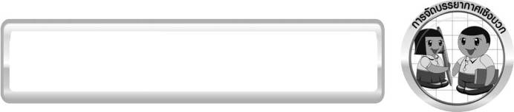
การจัดบรรยากาศเชิงบวก

1. ครูกระตุ้นให้นักเรียนแสดงความคิดเห็น โดยไม่ต้องกังวลว่าถูกหรือผิด ทำกิจกรรมตามขั้นตอนวิธีทำได้อย่างอิสระ ไม่ต้องกังวลว่าคำตอบจะต้องเหมือนเพื่อนทุกครั้ง ช่วยกันปรับปรุงแก้ไขได้
2. ครูแสดงผลงานของนักเรียนเพื่อเป็นแรงจูงใจให้นักเรียนผลิตผลงานที่ดี และได้เห็นผลงานที่หลากหลายของเพื่อนเป็นการเปิดความคิดของนักเรียนให้กว้างขวางขึ้น

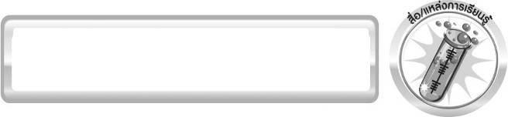
สื่อ/แหล่งการเรียนรู้

ใบงานที่ 63 เรื่อง สู่อวกาศ

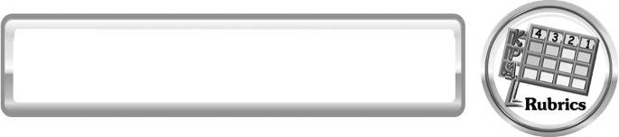
แบบประเมินการเรียนรู้
เกณฑ์การให้คะแนนแบบประเมินการจัดกระทำและนำเสนอภาพวาดและระบายสี
ตัวชี้วัด | ระดับคะแนน
ตัวชี้วัด | 4 | 3 | 2 | 1
การจัดกระทำและนำเสนอภาพวาด และระบายสี | วาดภาพและระบายสีได้สัมพันธ์กัน และถูกต้องตามหัวข้อเรื่องที่กำหนด มีความคิดสร้างสรรค์ มีการเชื่อมโยงให้เห็นเป็นภาพรวม | วาดภาพและระบายสีได้สัมพันธ์กับหัวข้อเรื่องที่กำหนด มีความคิดริเริ่ม แต่ไม่มีการเชื่อมโยงให้เห็นเป็นภาพรวม | วาดภาพและระบายสีได้ตามหัวข้อเรื่องโดยมีครู หรือผู้อื่นให้คำแนะนำ | วาดภาพและระบายสีได้แต่ไม่สอดคล้องกับหัวข้อที่กำหนด

เกณฑ์การให้คะแนนแบบประเมินการแสวงหาแหล่งข้อมูล
ตัวชี้วัด | ระดับคะแนน
ตัวชี้วัด | 4 | 3 | 2 | 1
1. การวางแผนค้นคว้าข้อมูลจาก แหล่งเรียนรู้ | วางแผนที่จะค้นคว้าข้อมูลจากแหล่งเรียนรู้ ที่หลากหลายเชื่อถือได้ และมีการเชื่อมโยงให้เห็นเป็นภาพรวมแสดง ให้เห็นถึงความสัมพันธ์ของวิธีการทั้งหมด | วางแผนที่จะค้นคว้าข้อมูลจากแหล่ง-เรียนรู้ที่หลากหลายและเหมาะสม แต่ไม่มีการเชื่อมโยง ให้เห็นเป็นภาพรวม | วางแผนที่จะค้นคว้าข้อมูลจากแหล่งเรียนรู้ โดยมีครูหรือผู้อื่นแนะนำบ้าง | ไม่มีการวางแผนที่จะค้นคว้าข้อมูลจากแหล่งเรียนรู้อย่างเป็นระบบ
2. การเก็บรวบรวมข้อมูล | เก็บรวบรวมข้อมูล ตามแผนที่กำหนด ทุกประการ | เก็บรวบรวมข้อมูลโดยคัดเลือกและ/หรือประเมินข้อมูล | เก็บรวบรวมข้อมูลโดยไม่มีการคัดเลือกและ/หรือประเมินข้อมูล | เก็บรวบรวมข้อมูลเป็นระยะ ขาดการประเมินเพื่อคัดเลือก
3. การจัดกระทำข้อมูลและการนำเสนอ | จัดกระทำข้อมูลอย่างเป็นระบบ มีการเชื่อมโยงให้เห็นเป็นภาพรวม และนำเสนอด้วยแบบต่าง ๆ อย่างชัดเจน ถูกต้อง | จัดกระทำข้อมูลอย่างเป็นระบบ มีการจำแนกข้อมูลให้เห็นความสัมพันธ์นำเสนอด้วยแบบต่าง ๆ ได้อย่างถูกต้อง | จัดกระทำข้อมูลอย่างเป็นระบบ มีการยกตัวอย่างเพิ่มเติม  ให้เข้าใจง่ายและนำเสนอด้วยแบบ  ต่าง ๆ แต่ยัง ไม่ถูกต้อง | จัดกระทำข้อมูล อย่างไม่เป็นระบบ และนำเสนอ ไม่สื่อความหมาย และไม่ชัดเจน
4. การสรุปผล | สรุปผลได้อย่างถูกต้อง กระชับ ชัดเจน และครอบคลุม มีเหตุผล  ที่อ้างอิงจากการ  สืบค้นได้ | สรุปผลได้อย่างกระชับ แต่ยัง ไม่ชัดเจนและ ไม่ครอบคลุมข้อมูลจากการวิเคราะห์ทั้งหมด | สรุปผลได้กระชับกะทัดรัด แต่ไม่ชัดเจน | สรุปผลโดยไม่ใช้ข้อมูล และ ไม่ถูกต้อง
5. การเขียนรายงาน | เขียนรายงาน  ตรงตามจุดประสงค์ถูกต้องและชัดเจนและมีการเชื่อมโยงให้เห็นเป็นภาพรวม | เขียนรายงาน ตรงตามจุดประสงค์อย่างถูกต้อง และชัดเจน แต่ขาดการเรียบเรียง | เขียนรายงานโดย สื่อความหมายได้ โดยมีครูหรือผู้อื่นแนะนำ | เขียนรายงานได้ ตามตัวอย่าง แต่ใช้ภาษา ไม่ถูกต้อง และ ไม่ชัดเจน

เกณฑ์การให้คะแนนแบบประเมินการปฏิบัติการทำกิจกรรมของนักเรียน
ตัวชี้วัด | ระดับคะแนน
ตัวชี้วัด | 4 | 3 | 2 | 1
1. การทำกิจกรรมตามแผนที่กำหนด | ทำกิจกรรมตามวิธีการและขั้นตอนที่กำหนดไว้อย่างถูกต้องด้วยตนเองมีการปรับปรุงแก้ไขเป็นระยะ | ทำกิจกรรมตามวิธีการและขั้นตอนที่กำหนดไว้ด้วยตนเอง มีการปรับปรุงแก้ไขบ้าง | ทำกิจกรรมตามวิธีการและขั้นตอนที่กำหนดไว้โดยมีครู หรือผู้อื่นเป็น ผู้แนะนำ | ทำกิจกรรมไม่ถูกต้องตามวิธีการและขั้นตอนที่กำหนดไว้ ไม่มีการปรับปรุงแก้ไข
2. การบันทึกผลการทำกิจกรรม | บันทึกผลเป็นระยะอย่างถูกต้อง มีระเบียบ มีการระบุหน่วย มีการอธิบายข้อมูลให้เห็นความเชื่อมโยงเป็นภาพรวม เป็นเหตุ เป็นผล และเป็นไปตามการทำกิจกรรม | บันทึกผลเป็นระยะอย่างถูกต้อง มีระเบียบ มีการระบุหน่วย มีการอธิบายข้อมูลให้เห็นถึงความสัมพันธ์เป็นไปตามการทำกิจกรรม | บันทึกผลเป็นระยะแต่ไม่เป็นระเบียบ ไม่มีการระบุหน่วยและไม่มีการอธิบายข้อมูลให้เห็นถึงความสัมพันธ์ของการทำกิจกรรม | บันทึกผลไม่ครบ ไม่มีการระบุหน่วย และไม่เป็นไปตามการทำกิจกรรม
3. การจัดกระทำข้อมูลและการนำเสนอ | จัดกระทำข้อมูลอย่างเป็นระบบ มีการเชื่อมโยงให้เห็นเป็นภาพรวม และนำเสนอด้วยแบบต่าง ๆ อย่างชัดเจน ถูกต้อง | จัดกระทำข้อมูลอย่างเป็นระบบ มีการจำแนกข้อมูลให้เห็นความสัมพันธ์ นำเสนอด้วยแบบ ต่าง ๆ ได้แต่ยังไม่ชัดเจน | จัดกระทำข้อมูลอย่างเป็นระบบ มีการยกตัวอย่างเพิ่มเติมให้เข้าใจง่ายและนำเสนอด้วยแบบ ต่าง ๆ แต่ยัง ไม่ชัดเจน และ ไม่ถูกต้อง | จัดกระทำข้อมูลอย่างไม่เป็นระบบ และมีการนำเสนอไม่สื่อความหมายและ ไม่ชัดเจน
4. การสรุปผลการทำกิจกรรม | สรุปผลการทำกิจกรรมได้อย่างถูกต้อง กระชับ ชัดเจน และครอบคลุมข้อมูลจากการวิเคราะห์ทั้งหมด | สรุปผลการทำกิจกรรมได้ถูกต้อง แต่ยังไม่ครอบคลุมข้อมูลจากการวิเคราะห์ทั้งหมด | สรุปผลการทำกิจกรรมได้ โดยมีครูหรือผู้อื่นแนะนำบ้าง จึงสามารถสรุปได้ถูกต้อง | สรุปผลการทำกิจกรรมตามความรู้ที่พอมีอยู่ไม่ใช้ข้อมูลจากการทำกิจกรรม


ข้อเสนอแนะของผู้บริหารสถานศึกษา

______________________________________________________________________________
________________________________________________________________________________________________________________________________________________________________________________________________________________________________________________________________________________________________________________________
______________________________________________________________________________
________________________________________________________________________________________________________________________________________________________________________________________________________________________________________________________________________________________________________________________
______________________________________________________________________________
________________________________________________________________________________________________________________________________________________________________________________________________________________________________________________________________________________________________________________________
______________________________________________________________________________
________________________________________________________________________________________________________________________________________________________________________________________________________________________________________________________________________________________________________________________
____________________________________________________________________________________________________________________________________________________________

ลงชื่อ__________________________ (ผู้บริหารสถานศึกษา)
(__________________________)
_________/________/________
บันทึกหลังการสอน

ผลการจัดการเรียนการสอน
______________________________________________________________________________
____________________________________________________________________________________________________________________________________________________________
______________________________________________________________________________
____________________________________________________________________________________________________________________________________________________________
______________________________________________________________________________

ปัญหา/อุปสรรค
______________________________________________________________________________
____________________________________________________________________________________________________________________________________________________________
______________________________________________________________________________
____________________________________________________________________________________________________________________________________________________________
______________________________________________________________________________

แนวทางแก้ไข
______________________________________________________________________________
____________________________________________________________________________________________________________________________________________________________
______________________________________________________________________________
____________________________________________________________________________________________________________________________________________________________
______________________________________________________________________________

ลงชื่อ__________________________(ผู้บันทึก)
(__________________________)
_________/________/________

